INSTITUTO TECNOLÓGICO AUTÓNOMO DE MÉXICO, ITAM

Laboratorio de Señales y Sistemas

Práctica No. 1

**Generación de Señales y medición de sus características**

**Autores:** Rebeca Baños, Víctor Hugo Flores.

**Resumen**

En esta práctica se generaron diferentes tipos de señales para poder identificar las características de cada una de ellas. Se utilizaron los elementos necesarios para la generación de la onda y además se repasaron los conceptos teóricos necesarios para poder identificar correctamente las señales que se trabajaron. Fue importante verificar que el equipo con el que trabajamos fuera el correcto y actualizado, ya que su manejo es más sencillo y logramos emitir las frecuencias deseadas. Se logró aprender y reforzar el tipo se ondas que presentan diferentes señales y como leer los valores característicos en cada una de ellas.

**Material**

* Osciloscopio
* Generador de funciones
* Punta atenuada
* Punta de salida

**Desarrollo**

La práctica consistió en identificar las señales y sus características de acuerdo a los conceptos teóricos previamente aprendidos. Primero, dibujamos una señal sinusoidal e identificamos su Valor pico a pico, el Valor pico, el RMS el periodo y la frecuencia. Después dibujamos una señal cuadrática para identificar las mismas características y si ciclo de trabajo.

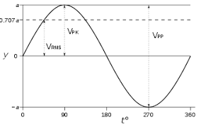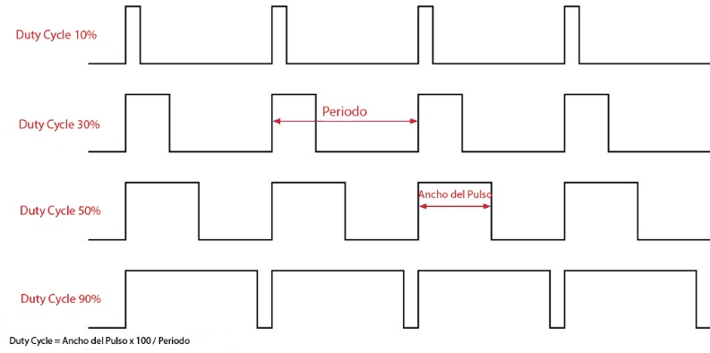

Después de identificar la parte teórica pasamos a la parte práctica, en la que aprendimos a fijar una señal en el generador de funciones. Primero verificamos que el generador de funciones estuviera conectado a la corriente eléctrica y lo encendimos, después asignamos la frecuencia y el tipo de onda que queríamos fijar. Posteriormente, conectamos el osciloscopio al generador de frecuencias para poder observar la señal generada y verificar que era correcta. Una vez que logramos observar la primera onda generada y verificar que era correcta, comenzamos a realizar las siguientes ondas ingresando los valores correspondientes en el generador de frecuencias y verificando en el osciloscopio para observarlas.

|  |  |
| --- | --- |
| Señal Sinusoidal de 4Vp a una frecuencia de 1kHz. |  |
| Señal triangular de 3Vpp con un Offset de 1.5V a una frecuencia de 175 Hz |  |
| Señal Cuadrada de 0 a 5 Volts a una frecuencia de 50kHz a un ciclo de trabajo de 25% |  |

Después de utilizar el equipo de generador de frecuencias, utilizamos la función que viene integrada en el osciloscopio para generar directamente las señales desde ahí y verificamos que los resultados coincidieran con los anteriores.

**Respuestas a preguntas**

1. **¿Qué representa el valor eficaz o valor RMS?**

El valor RMS representa la corriente alterna y los voltajes. Sus siglas en inglés representan al valor cuadrático medio de una magnitud eléctrica. Este sistema de medición se usa para estudiar las formas de onda periódicas.

1. **¿Por qué el valor normal de la señal de salida del generador está en 50Ω y no en alta impedancia?**

Porque si a la entrada del subsistema analógico se le ubica una resistencia de bajo valor con objeto de que la fuente de señal vea una impedancia baja su salida.

1. **¿Cuándo es correcto utilizar la salida del generador en alta impedancia?**

Cuando el objetivo es obtener una mayor relación entre el voltaje y la corriente actuales. Esto afecta en el momento de leer el valor pico a pico en el osciloscopio, ya que por la diferencia de impedancia suele aparecer el valor pico como si fuera el pico a pico.

1. **¿Cuál es la diferencia entre una punta atenuada y una punta de salida?**

La diferencia es que una de las puntas se utiliza para el generador de frecuencias, mientras que las otras se utilizan en el osciloscopio para poder medir la frecuencia que generó el generador de frecuencias. La punta atenuada hace que la señal se estabilice un poco ara su estudio y la punta de salida se engancha a la fuente de la frecuencia generada.

**Experiencia**

En materias anteriores a esta, como Elementos de Electrónica, había trabajado con los equipos del laboratorio como el generador de frecuencias y el osciloscopio, sin embargo esta práctica me ayudó a reforzar lo aprendido al poder identificar las características de cada onda, así como calcular sus valores de pico a pico y RMS. Pudimos observar también que en la práctica las ondas cuadradas no son generadas automáticamente, sino que son transformadas de señales sinusoidales, por lo que al transformarlas no se logra ver del todo claro la onda cuadrada.

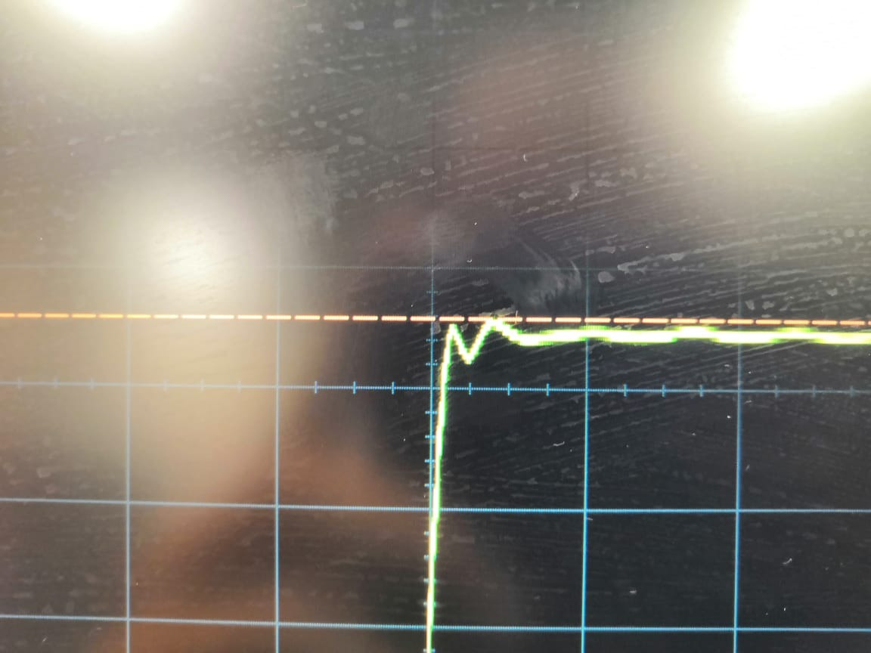

Es una práctica muy importante para ser la primera ya que nos ayuda a familiarizarnos con los equipos del laboratorio y reforzar los conceptos teóricos.

Esta práctica también me ayudó a manipular mejor el generador de frecuencias y el osciloscopio y a aprender sus funciones que necesitaremos a lo largo del curso.

**Conclusiones**

Es importante conocer el tipo de señales con el que estaremos trabajando, así como conocer las frecuencias y los valores RMS, valor pico o valor pico a pico en los que se trabajan ya que al tenerlos como base nos será más fácil realizar comparaciones posteriores para lograr hacer un análisis correcto y bueno de las señales con las que trabajamos.

El poder identificar rápidamente las señales nos facilita su comprensión. Es interesante saber también con que se relacionan cada tipo de señal, ya que depende lo que estemos midiendo es el tipo de señal que estudiamos y es mejor reconocer dicha representación cuando estamos familiarizados con los diferentes tipos de ondas.